Министерство высшего образования и науки

Российской Федерации

Федерального государственного бюджетного

Образовательного учреждения высшего образования

«Казанский национальный исследовательский

технологический университет»

Казанский технологический колледж

**КУРСОВОЙ ПРОЕКТ**

ПМ.04 Обеспечение проектной деятельности

МДК 04.01 Обеспечение проектной деятельности

Специальность 09.05.05 «Прикладная информатика (по отраслям)»

Тема: «Разработка игры на Unity»»

Выполнил:

Студент 4 курса

Группа 881

Левашов А.А

Руководитель:

Жажнева И.В.

Оценка: ______ «__»___2021г.

Подпись:__________________

2022г.

**СОДЕРЖАНИЕ**

Курсовой проект

Лист

Изм.

Лист

№. докум.

Подпись

Дата

1

1. Введение 3

1.1 Проект. 3

1.1.1 Определение проекта и его характеристики. 3

1.2 Элементы проектной деятельности. 4

1.3 Классификация проектов. 5

1.4 Содержание и процессы управления проектами. 6

1.5. Диаграмма Ганта. 8

1.6. Анализ предметной области 9

1.6.1. Анализ автоматизации заведующего производством столовой колледжа. 9

1.7. Постановка цели и задач 12

2. Основная часть 13

2.1. Схема IDEF0 13

2.3. Создание базы данных 15

2.4. Схема авторизации 17

3. ЗАКЛЮЧЕНИЕ. 19

4. Список использованной литературы. 20

# Введение

Курсовой проект

Лист

Изм.

Лист

№. докум.

Подпись

Дата

1

* 1. Проект
     1. Определение проекта и его характеристики

Под проектом в российском менеджменте понимается совокупность, комплекс задач и действий, имеющих следующие отличительные признаки: четкие конечные цели, взаимосвязи задач и ресурсов, определенные сроки начала и окончания проекта, известная степень новизны целей и условий реализации, неизбежность различных конфликтных ситуаций вокруг и внутри проекта.

Проект — это временное предприятие, предназначенное для создания уникальных продуктов, услуг или результатов. Из этого определения можно сделать вывод о том, что всем проектам присущи три важные характеристики.

1. Наличие дат начала и завершения (у каждого проекта обязательно есть начало и конец, этим проектная деятельность отличается от операционной, рутинной деятельности предприятия).

2. Результат каждого проекта — уникальный продукт или услуга. Этим проектная деятельность также отличается от операционной. Так, разработка нового лекарства является проектом, а его серийный выпуск будет составлять предмет операционной деятельности предприятия.

3. Направленность проекта на достижение определенных целей. Как правило, причиной появления проекта является некоторая проблема, требующая решения, либо благоприятная ситуация, требующая усилий для того, чтобы предприятие могло опередить конкурентов.

* 1. Элементы проектной деятельности

Курсовой проект

Лист

Изм.

Лист

№. докум.

Подпись

Дата

2

Основными элементами проектной деятельности являются субъект и объект проектирования, его цель, технология (как совокупность операций), средства, методы и условия проектирования. Субъектом проектирования всегда служат различные носители управленческой деятельности — как отдельные личности, так и организации, коллективы, социальные институты, ставящие своей целью преобразование действительности.

* 1. Классификация проектов

Курсовой проект

Лист

Изм.

Лист

№. докум.

Подпись

Дата

3

Методы управления проектами зависят от масштаба проекта, сроков реализации, качества, ограниченности ресурсов, места и условий реализации. Все названные факторы являются основанием для выделения различных типов проектов, их классификации:

1) по масштабу — микропроект, малый, средний, мегапроект: —

2) по сложности — простой, организационно сложный, технически сложный, ресурсно-сложный, комплексно сложный;

3) по срокам реализации — краткосрочный, средний и долгосрочный.

4) по требованиям к качеству и способам его обеспечения — бездефектный, модульный, стандартный.

5) по уровню участников — международный, отечественный, государственный, территориальный, местный;

6) по характеру проектируемых изменений проекты делятся на инновационные и поддерживающие (реанимационные, реставрационные).

7) по сферам и направлениям деятельности — строительный, инжиниринговый, финансовый, исследовательский (маркетинговый), технический, технико-экономический, консалтинговый, научно-технический, экологический, социальный, политический и т. д.;

8) по целевым установкам — престиж-проекты и проекты влияния;

9) по особенностям финансирования — инвестиционные, спонсорские, кредитные, бюджетные, благотворительные;

* 1. Содержание и процессы управления проектами

Курсовой проект

Лист

Изм.

Лист

№. докум.

Подпись

Дата

4

Структура управления проектом обеспечивает основу для понимания управления проектами и включает в себя следующие большие разделы:

1) содержание управления проектами — описание среды, в которой функционирует проект, а также его жизненный цикл;

2) процесс управления проектами — описывает общий взгляд на то, как взаимодействуют различные процессы управления проектами, как осуществляется управление различными институциональными подсистемами проекта:

—управление замыслом проекта — инициирование и планирование замысла. Разработка стратегии проекта, его уточнение и контроль; — управление интеграцией (содержанием) проекта — его планирование, разработка целевой структуры;

—управление временем — планирование работ, их последовательности и продолжительности, составление расписания и графика;

—управление финансами (стоимостью) проекта — разработка сметы и бюджета проекта и контроль стоимости;

—управление качеством — планирование и контроль качества проектных работ и продуктов проекта;

—управление командой — описывает процессы эффективного использования человеческих ресурсов;

—управление коммуникациями проекта — планирование коммуникаций, распределение информации, представление отчетности;

— управление рисками — идентификация и менеджмент рисков проекта;

—управление обеспечением проекта — описывает процессы, требуемые для получения товаров и услуг для реализации проекта извне. Это планирование требований: обращений, выбор источников, разработка и закрытие контрактов. Оба раздела структуры взаимосвязаны.

Курсовой проект

Лист

Изм.

Лист

№. докум.

Подпись

Дата

5

Все процессы заявляются на предынвестиционной фазе проекта, в его обосновании (бизнес-плане) и реализуются на различных этапах жизненного цикла проекта.

1.5. Диаграмма Ганта

Курсовой проект

Лист

Изм.

Лист

№. докум.

Подпись

Дата

6

Рисунок 1 - Диаграмма Ганта

Диаграмма Ганта показывает продолжительность работы разработки приложения. На диаграмме есть несколько ступеней на которую отведено указанное количество дней.

# 1.6. Анализ предметной области

Курсовой проект

Лист

Изм.

Лист

№. докум.

Подпись

Дата

7

# 1.6.1. Анализ разработки игры.

Актуальность курсового проекта заключается в том, что у крупных организаций всегда будет потребность в улучшении лояльности, узнаваемости своего продукта или организации.

С точки зрения организации, данные игры с простым содержанием и увлекательным игровым процессом помогают организациям в удержании аудитории на сайте или приложении на любой платформе. Такие игры могут быть внедрены в любой существующий проект что делает данную тему актуальной.

Объектом исследования является компьютерные игры .

Предметом исследования является влияние игрового процесса на интерес к игре.

Целью курсового проекта является создание игры “Ganner”

Для достижения поставленной цели необходимо выполнить следующие задачи:

- исследовать предметную область;

-построить информационно-логическую модель с использованием СУБД;

-создать пользовательский интерфейс;

- разработать формы для внесения информации;

- разработать справочники, документы, отчеты и другие объекты конфигурации для данного проекта;

Все это в совокупности и обусловило определение цели, задач, объекта и предмета данной работы.

Разработка компьютерных игр - процесс создания компьютерных игр (видеоигр). Разработкой видеоигр занимается разработчик, который может быть представлен как одним человеком, так и фирмой. Обычно крупномасштабные коммерческие игры разрабатываются командами разработчиков в пределах компании, специализирующейся на играх для персонального компьютера или консолей. Как правило, разработку финансирует другая, более крупная компания-издатель, которая по окончанию разработки занимается изданием игры и связанными с ним тратами. Реже компании-издатели могут содержать внутренние команды разработчиков, или же компания-разработчик может разрабатывать игры за свой счет и распространять их без участия издателей, например, средствами цифровой дистрибуции (инди-игры).

Курсовой проект

Лист

Изм.

Лист

№. докум.

Подпись

Дата

8

Разработка наиболее крупнобюджетных игр («AAA-игры») может стоить десятки миллионов долларов США, причем в течение последних десятилетий эти бюджеты непрерывно росли, как и численность команд разработчиков и сроки разработки. Средний бюджет ААА-проекта, как правило, выпускаемых крупнейшими компаниями-издателями, продающихся на физических носителях и нередко входящих в состав известной серии из нескольких игр -- колеблется от 18 до 24 млн. долл. Крупнобюджетная игра для двух платформ - Xbox 360 и PlayStation 3 - обходилась в 2012 году в среднем в 20 миллионов долларов, и для того, чтобы она окупилась, нужно было продать около двух миллионов копий.

Благодаря развитию рынка инди-игр, многие разработчики компьютерных игр получили возможность работать над своими игровыми проектами без финансовых и юридических обязательств перед компаниями-издателями. Инди-игры (англ. Indie games, от англ. independent video games -- «независимые компьютерные игры») - это компьютерные игры, созданные отдельными разработчиками или небольшими коллективами без финансовой поддержки издателя компьютерных игр. Распространение осуществляется посредством каналов цифровой дистрибуции. Масштаб явлений, связанных с инди-играми, ощутимо возрастает со второй половины 2000-х годов, в основном ввиду развития новых способов онлайн-дистрибуции и средств разработки.

Данный проект относится к инди-разработке и развивается только за счет средств его разработчиков. Благодаря развитию ПО разработки компьютерных игр, команде разработчиков не требуется тратить несколько лет на разработку игрового движка. Это позволяет сразу же приступать к непосредственной работе над игровым проектом и значительно сокращает время его разработки.

Курсовой проект

Лист

Изм.

Лист

№. докум.

Подпись

Дата

9

# 1.7. Постановка цели и задач

Курсовой проект

Лист

Изм.

Лист

№. докум.

Подпись

Дата

10

Цель проекта: Разработка проекта по созданию технической демонстрационной версии двухмерной компьютерной игры ”Ganner”.

Задачи:

* Проанализировать предметную область, выявить ключевые факторы, которые необходимо учесть при разработке приложения.
* Спроектировать графическую часть составляющую, систему хранения и программные модули приложения.
* Реализовать программный продукт позволяющее увеличить узнаваемость и удержание аудитории.
* Разработать игру.

Курсовой проект

Лист

Изм.

Лист

№. докум.

Подпись

Дата

5

# 2. Основная часть

Курсовой проект

Лист

Изм.

Лист

№. докум.

Подпись

Дата

11

# 2.1. Схема IDEF0

Исходя из моего опыта схема IDEF0 более практична и легка в изучении. Описание выглядит как «[чёрный ящик](https://ru.wikipedia.org/wiki/%D0%A7%D1%91%D1%80%D0%BD%D1%8B%D0%B9_%D1%8F%D1%89%D0%B8%D0%BA)» с входами, выходами, управлением и механизмом, который постепенно детализируется до необходимого уровня.

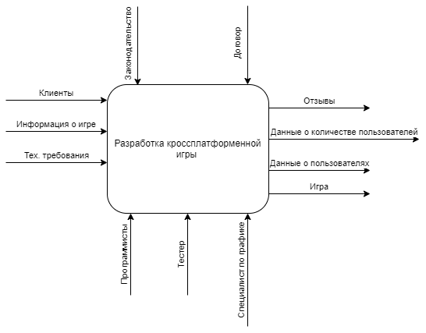

Рисунок 2 - Схема IDEF0

Эта схема показывает – для создания приложения нам нужно написать код (стрелка, указывающая в верхнюю часть), понадобиться среда разработки и знание языка (стрелки, указывающие в левую часть прямоугольника), тот, кто будет разрабатывать приложение (стрелка, указывающая в нижнюю часть прямоугольника). И на выходе мы получим само приложение (стрелка, выходящая из прямоугольника в правую сторону).

**2.2. Выбор языка программирования**

Курсовой проект

Лист

Изм.

Лист

№. докум.

Подпись

Дата

12

Основным средством разработки данного проекта является игровой движок Unity. Unity -- это мультиплатформенный инструмент для разработки двух- и трёхмерных приложений и игр, работающий под операционными системами Windows и OS X. Созданные с помощью Unity приложения работают под операционными системами Windows, OS X, Windows Phone, Android, Apple iOS, Linux, а также на игровых приставках Wii, PlayStation 3,4,5 и Xbox 360,One. Есть возможность создавать интернет-приложения с помощью специального подключаемого модуля к браузеру Unity. Приложения, созданные с помощью Unity, поддерживают DirectX и OpenGL.

C# относится к семье языков с C-подобным синтаксисом, из них его синтаксис наиболее близок к C++ и Java. Так что вы без трудов его освоите) Преимущества: - Язык программирования C# претендует на подлинную объектную ориентированность (всякая языковая сущность претендует на то, чтобы быть объектом); - Компонентно-ориентированный подход к программированию, способствующий меньшей машинно-архитектурной зависимости результирующего программного кода, гибкости, переносимости и легкости повторного использования (фрагментов) программ; - Ориентация на безопасность кода (в сравнении с С и С++); - Унифицированная система типизации;  
-Расширенная поддержка событийно-ориентированного программирования. Несмотря на достоинства, язык С# имеет некоторые недостатки, такие как: - Довольно сложный синтаксис (75% из Java, 10% из C++, 5% из Visual Basic); - Мало свежих концептуальных идей (приблизительно менее чем 10% конструкций языка); - Относительно невысокая производительность (намного медленнее, чем язык C, но сравним с Java);

В качестве целевой платформы разработки выбраны операционные системы семейства MS Windows (XP/Vista/7/8/10). Основным языком программирования является C# с платформой.NET 2.0.

# 2.3. Создание базы данных

Курсовой проект

Лист

Изм.

Лист

№. докум.

Подпись

Дата

13

#### Для создания базы данных выбираем приложение phpMyAdmin - веб-приложение с открытым кодом, написанное на языке PHP и представляющее собой веб-интерфейс для администрирования СУБД MySQL.

#### PhpMyAdmin позволяет через браузер и не только осуществлять администрирование сервера MySQL, запускать команды SQL и просматривать содержимое таблиц и баз данных.

#### Наглядный и функциональный механизм установки связей между таблицами, в том числе «многие ко многим» с созданием таблицы связей.

#### Reverse Engineering — восстановление структуры таблиц из уже существующей на сервере БД (связи восстанавливаются в [InnoDB](https://ru.wikipedia.org/wiki/InnoDB" \o "InnoDB), при использовании [MyISAM](https://ru.wikipedia.org/wiki/MyISAM" \o "MyISAM) — связи необходимо устанавливать вручную).

#### Удобный редактор SQL запросов, позволяющий сразу же отправлять их серверу и получать ответ в виде таблицы.

#### Возможность редактирования данных в таблице в визуальном режиме.

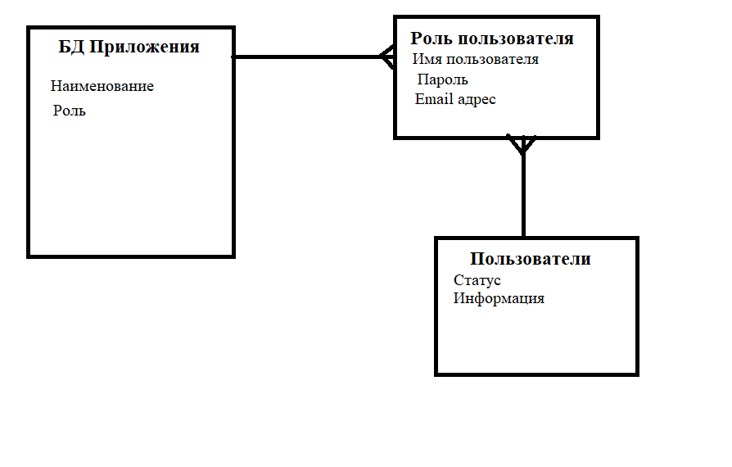

Курсовой проект

Лист

Изм.

Лист

№. докум.

Подпись

Дата

14

Рисунок 3 - Сущность-связь

На схеме (см.рис.3) изображена схема **сущность – связь** авторизации пользователя в приложении. Очень важным свойством модели "сущность-связь" является то, что она может быть представлена в виде графической схемы. Это значительно облегчает анализ предметной области. Существует несколько вариантов обозначения элементов диаграммы "сущность-связь", каждый из которых имеет свои положительные черты.

Шаги схемы:

1. Создаем БД, пишем ее название и ее атрибуты.
2. Далее вводим колонны: Имя пользователя (VARCHAR), пароль (VARCHAR), и Email адрес по желания. А также для простоты использования БД и ее последующие подключение к приложению можно добавить колонну с номером пользователя.
3. И на выходе мы получаем доступ к приложению.

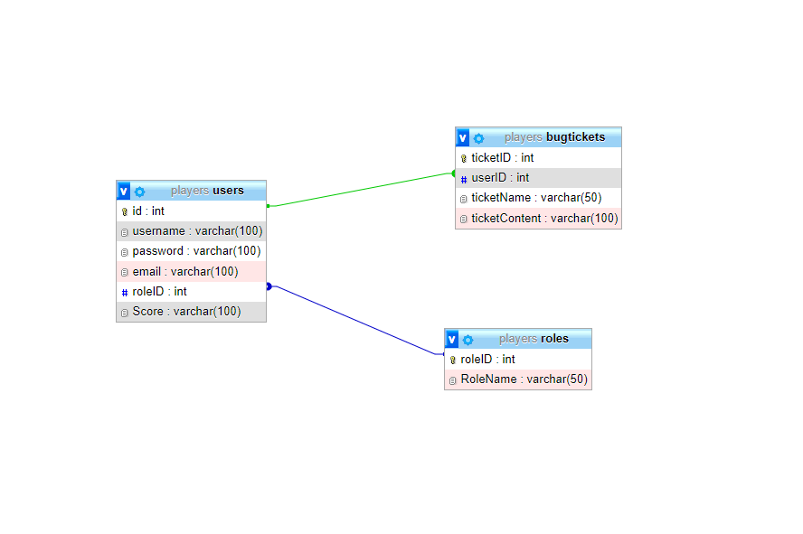

Курсовой проект

Лист

Изм.

Лист

№. докум.

Подпись

Дата

14

Рисунок 4 - База данных Игры и сайта

На данной схеме (см.рис.4.) изображена база сайта игры. На ней представлено взаимодействие различных отделов, форум. Данная база данных поможет понять, что представляет собой деятельность исследуемой игры , какой пользователь владеет ролью и за что он отвечает.

# 2.4. Схема авторизации

Курсовой проект

Лист

Изм.

Лист

№. докум.

Подпись

Дата

15

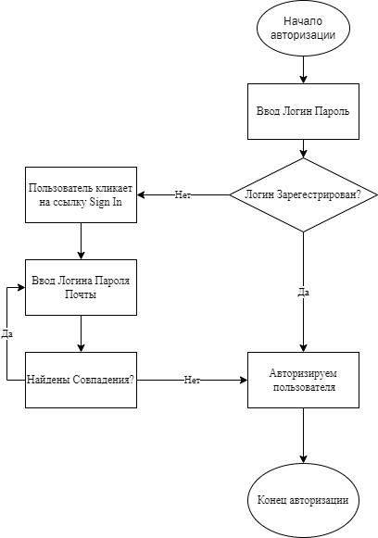

Рисунок 5 Схема авторизации

Схема авторизации представляет собой подробный разбор инструкции создания авторизации. Я расскажу о применении различных способов аутентификации для веб-приложений, включая аутентификацию по паролю, по сертификатам, по одноразовым паролям, по ключам доступа и по токенам. Коснусь технологии единого входа (Single Sign-On), рассмотрю различные стандарты и протоколы аутентификации.

Перед тем, как перейти к техническим деталям, давайте немного освежим терминологию.

Курсовой проект

Лист

Изм.

Лист

№. докум.

Подпись

Дата

16

* **Идентификация** — это заявление о том, кем вы являетесь. В зависимости от ситуации, это может быть имя, адрес электронной почты, номер учетной записи, и т.д.
* **Аутентификация** — предоставление доказательств, что вы на самом деле есть тот, кем идентифицировались.
* **Авторизация** — проверка, что вам разрешен доступ к запрашиваемому ресурсу.

# 3. ЗАКЛЮЧЕНИЕ

Курсовой проект

Лист

Изм.

Лист

№. докум.

Подпись

Дата

17

# Список использованной литературы

Курсовой проект

Лист

Изм.

Лист

№. докум.

Подпись

Дата

18